ГЛОССАРИЙ
«Локальные компьютерные сети.
Глобальная компьютерная сеть Интернет»



Браузер
Гипертекст
Гиперссылка
Домен
Интернет
Компьютерная сеть
Локальная сеть
Маршрутизатор
Модем
Провайдер
Сайт
Сервер
Сетевой адаптер
Шлюз
Электронная почта
ARPANET
IP-адрес
Web-страница


Браузер
Веб-обозреватель, обозреватель, браузер — программное обеспечение для просмотра веб-сайтов, то есть для запроса веб-страниц (преимущественно из Сети), их обработки, вывода и перехода от одной страницы к другой. Многие современные браузеры также могут загружать файлы с FTP-серверов.
Браузеры постоянно развивались со времени зарождения Всемирной паутины и с её ростом становились всё более востребованными программами. Ныне браузер — комплексное приложение для обработки и вывода разных составляющих веб-страницы и для предоставления интерфейса между веб-сайтом и его посетителем. Практически все популярные браузеры распространяются бесплатно или «в комплекте» с другими приложениями: Internet Explorer (совместно с Microsoft Windows), Mozilla Firefox (бесплатно, свободное ПО, совместно с многими дистрибутивами Linux, например, Ubuntu), Safari (совместно с Mac OS X и бесплатно для Microsoft Windows), Google Chrome (бесплатно), Opera (бесплатно, начиная с версии 8.5).
Первым распространённым браузером с графическим интерфейсом был NCSA Mosaic. Исходный код этого одного из первых браузеров был открыт, и некоторые другие браузеры (Netscape Navigator и Internet Explorer) взяли его за основу. Этот браузер имел свои недостатки, но почти все они были устранены в браузере Netscape Navigator (некоторые сотрудники компании Netscape были из NCSA и участвовали в разработке Mosaic). Netscape выпустила Netscape Navigator под разные операционные системы (UNIX, Windows, Mac OS) и добилась заметного успеха, в том числе и коммерческого. Это побудило компанию Microsoft выпустить свой браузер Internet Explorer.

Источник: http://ru.wikipedia.org

Вернуться к списку терминов

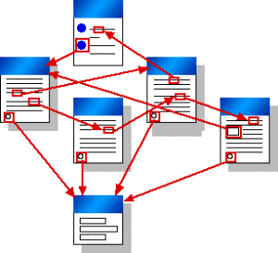
Гипертекст

Гипертекст — термин, введённый Тедом Нельсоном в 1963 году для обозначения текста «ветвящегося или выполняющего действия по запросу». Обычно гипертекст представляется набором текстов, содержащих узлы перехода между ними, которые позволяют избирать читаемые сведения или последовательность чтения. Общеизвестным и ярко выраженным примером гипертекста служат веб-страницы — документы HTML (язык разметки гипертекста), размещённые в Сети. В более широком понимании термина, гипертекстом является любая повесть, словарь или энциклопедия, где встречаются отсылки к другим частям данного текста, имеющие отношения к данному термину. В компьютерной терминологии, гипертекст — текст, сформированный с помощью языка разметки, потенциально содержащий в себе гиперссылки.

Источник: http://ru.wikipedia.org

Вернуться к списку терминов


Гиперссылка
Гиперссылка (англ. hyperlink) — часть гипертекстового документа, ссылающаяся на другой элемент (команда, текст, заголовок, примечание, изображение) в самом документе, на другой объект (файл, каталог, приложение), расположенный на локальном диске или в компьютерной сети, либо на элементы этого объекта.
Гиперссылка может быть добавлена к любому элементу гипертекстового документа и обычно выделяется графически. В HTML-документах текстовые ссылки по умолчанию выделяются синим цветом, при наведении на них курсором мыши в окне браузера изменяются, например, меняют цвет или выделяются подчеркиванием. При навигации в браузере с помощью клавиатуры текстовые и графические ссылки выделяются прямоугольной пунктирной рамкой. Посещенная ранее ссылка обычно выделяется цветом, отличным от цвета не посещённой ссылки.
«Битой» ссылкой называют такую гиперссылку, которая ссылается на отсутствующий по каким-либо причинам объект, например, если документ или файл удален или перемещен администратором ресурса, на котором он был расположен, или если сам ресурс недоступен. Обычно в таком случае на странице появляется сообщение с кодом ошибки, но это происходит не всегда. Обычно битые ссылки выделяются красным цветом.

Источник: http://ru.wikipedia.org

Вернуться к списку терминов


Домен

Домен это уникальный текстовый идентификатор компьютера (хоста), подключенного к Интернет. Состоит из слов, написанных латинскими буквами и разделённых точками. Пробелов и других знаков препинания в доменных именах нет. Каждому доменному имени соответствует определенный IP-адрес или несколько IP-адресов. Доменные имена являются составляющей частью URL, указывающих на конкретные web-страницы. Доменные имена преобразовываются в IP-адреса службой DNS. Система доменных имен создана для удобства пользователей, которым легче запомнить доменный адрес, чем числовые значения IP-адресов. Регистрацией доменных имен занимается InterNIC (представитель в России - РОСНИИРОС). Регистрация доменного адреса означает внесение его и соответствующего ему IP-адреса в базу данных DNS-сервера.»

Так что такое домен и для чего он нужен? Раньше, до появление понятия домена к компьютерам в сети обращались при помощи IP адреса. (IP-адрес - числовой идентификатор, который присваивается каждому компьютеру (хосту), подключенному к Интернету. IP-адрес состоит из адреса сети и адреса данного хоста в этой сети и представляет собой четыре десятичных числа (от 0 до 255), разделенных точкой. Например: 217.174.97.59.) Согласитесь, довольно сложно запомнить четыре трехзначных числа. Для упрощения было введено понятие домен(доменное имя, domain). Теперь в строке браузера мы прописываем не ряд чисел, а какое ни будь слово(ряд символов) . После чего набранные в строке браузера символы отправляются на специальный сервер DNS, а он в свою очередь преобразует символы в понятный компьютерам ip адрес. Что такое DNS сервер и как он работает – это тема совершенно другой статьи и здесь мы постараемся этой темы не касаться.

Источник: http:/www.bijid.ru

Вернуться к списку терминов


Интернет
Интернет — всемирная система объединённых компьютерных сетей. Часто упоминается как Всемирная сеть и Глобальная сеть, а также просто Сеть. Построена на базе стека протоколов TCP/IP. На основе Интернета работает Всемирная паутина (World Wide Web, WWW) и множество других систем передачи данных.
К концу 2011 года число пользователей, регулярно использующих Интернет, составило около 2,3 млрд человек
В 1957 году, после запуска Советским Союзом первого искусственного спутника Земли, Министерство обороны США посчитало, что на случай войны Америке нужна надёжная система передачи информации. Агентство по перспективным оборонным научно-исследовательским разработкам США (DARPA) предложило разработать для этого компьютерную сеть. Разработка такой сети была поручена Калифорнийскому университету в Лос-Анджелесе, Стэндфордскому, Университету Юты и Университету штата Калифорния в Санта-Барбаре. Компьютерная сеть была названа ARPANET (англ. Advanced Research Projects Agency Network), и в 1969 году в рамках проекта сеть объединила четыре указанных научных учреждения. Все работы финансировались Министерством обороны США. Затем сеть ARPANET начала активно расти и развиваться, её начали использовать учёные из разных областей науки.
Первый сервер ARPANET был установлен 2 сентября 1969 года в Калифорнийском университете (Лос-Анджелес). Компьютер Honeywell DP-516 имел 24 Кб оперативной памяти.

Источник: http:/ru.wikipedia.org

Вернуться к списку терминов

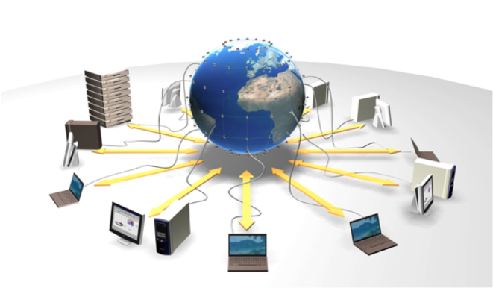
Компьютерная сеть

Компьютерной сетью, или сетью ЭВМ, называется комплекс территориально рассредоточенных ЭВМ, связанных между собой каналами передачи данных. Объединенные в сеть компьютеры обладают существенным суммарным вычислительным потенциалом и обеспечивают повышение надежности работы всей системы в целом за счет дублирования ресурсов.
Целесообразность создания компьютерной сети обуславливается следующим: возможностью использования территориально распределенного программного обеспечения, информационных баз данных и баз знаний, находящихся у различных пользователей; возможностью организации распределенной обработки данных путем привлечения ресурсов многих вычислительных машин; оперативному перераспределению нагрузки между компьютерами, включенными в сеть и ликвидации пиковой нагрузки за счет перераспределения ее с учетом часовых поясов; специализацией отдельных машин на работе с уникальными программами, которые нужны ряду пользователей сети; коллективизации ресурсов, в особенности дорогостоящего периферийного оборудования, которым экономически нецелесообразно укомплектовывать каждую ЭВМ. Основные требования, предъявляемые к современным компьютерным сетям: Простота эксплуатации и доступа пользователя к сети. Открытость – возможность подключения разнотипных ЭВМ. Развиваемость – возможность наращивания ресурсов сети и абонентов. Автономность – работа пользователя на своей ЭВМ не должна ограничиваться тем, что ЭВМ включена в сеть. Интегральность – возможность обработки и передачи информации различного вида: символьной, графической и др. Защищенность – возможность пресечения несанкционированного доступа к сети. Небольшое время ответа обеспечивает эффективную работу пользователя в диалоговом режиме в соответствии с назначением сети. Непрерывность работы – возможность отключения и подключения компонентов сети без прерывания ее работы. Помехоустойчивость – способность достоверно передавать информацию в условиях помех. Высокая надежность и приемлемая стоимость услуг сети. Часть этих требований заложена в международных или национальных стандартах, другие служат предметом межфирменных соглашений и дополнений.

Сеть можно рассматривать как систему с распределенными по территории аппаратурными, программными и информационными ресурсами. То есть, компьютерные сети представляют собой комплекс технических, программных и информационных средств.

Источник: http://bip-ip.com

Вернуться к списку терминов

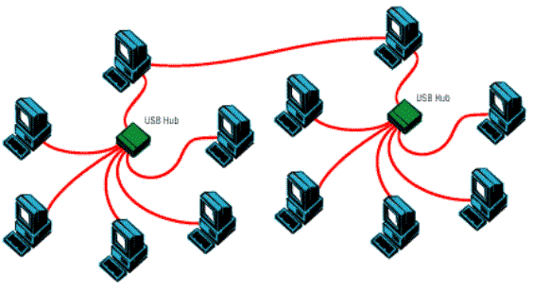
Локальная сеть

Локальная вычисли́тельная сеть (ЛВС, локальная сеть; англ. Local Area Network, LAN) — компьютерная сеть, покрывающая обычно относительно небольшую территорию или небольшую группу зданий (дом, офис, фирму, институт). Также существуют локальные сети, узлы которых разнесены географически на расстояния более 12 500 км (космические станции и орбитальные центры). Несмотря на такие расстояния, подобные сети всё равно относят к локальным.
Существует множество способов классификации сетей. Основным критерием классификации принято считать способ администрирования. То есть в зависимости от того, как организована сеть и как она управляется, её можно отнести к локальной, распределённой, городской или глобальной сети. Управляет сетью или её сегментом сетевой администратор. В случае сложных сетей их права и обязанности строго распределены, ведётся документация и журналирование действий команды администраторов.
Компьютеры могут соединяться между собой, используя различные среды доступа: медные проводники (витая пара), оптические проводники (оптические кабели) и через радиоканал (беспроводные технологии). Проводные, оптические связи устанавливаются через Ethernet, беспроводные — через Wi-Fi, Bluetooth, GPRS и прочие средства. Отдельная локальная вычислительная сеть может иметь связь с другими локальными сетями через шлюзы, а также быть частью глобальной вычислительной сети (например, Интернет) или иметь подключение к ней.

Источник: http:/ru.wikipedia.org

Вернуться к списку терминов

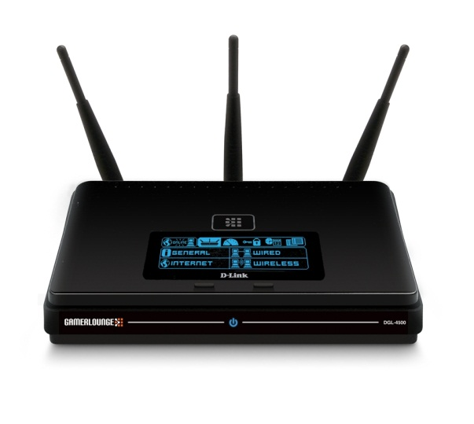
Маршрутизатор
Маршрутизатор (проф. жарг. роутер) — специализированный сетевой компьютер, имеющий минимум один сетевой интерфейс и пересылающий пакеты данных между различными сегментами сети, связывающий разнородные сети различных архитектур, принимающий решения о пересылке на основании информации о топологии сети и определённых правил, заданных администратором.
Маршрутизатор работает на более высоком «сетевом» уровне 3 сетевой модели OSI, нежели коммутатор (или сетевой мост) и концентратор (хаб), которые работают соответственно на уровне 2 и уровне 1 модели OSI.
Обычно маршрутизатор использует адрес получателя, указанный в пакетных данных, и определяет по таблице маршрутизации путь, по которому следует передать данные. Если в таблице маршрутизации для адреса нет описанного маршрута, пакет отбрасывается.
Существуют и другие способы определения маршрута пересылки пакетов, когда, например, используется адрес отправителя, используемые протоколы верхних уровней и другая информация, содержащаяся в заголовках пакетов сетевого уровня. Нередко маршрутизаторы могут осуществлять трансляцию адресов отправителя и получателя, фильтрацию транзитного потока данных на основе определённых правил с целью ограничения доступа, шифрование/расшифрованные передаваемых данных и т. д.

Источник: http:/ru.wikipedia.org

Вернуться к списку терминов

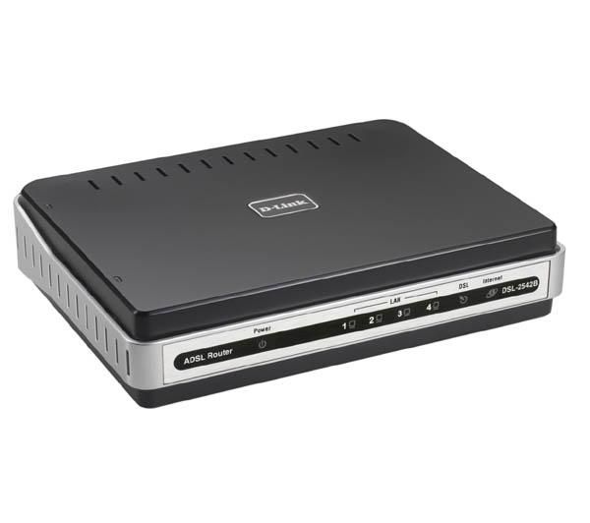
Модем
Модем (акроним, составленный из слов модулятор и демодулятор) — устройство, применяющееся в системах связи для физического сопряжения информационного сигнала со средой его распространения, где он не может существовать без адаптации.
Модулятор в модеме осуществляет модуляцию несущего сигнала при передаче данных, то есть изменяет его характеристики в соответствии с изменениями входного информационного сигнала, демодулятор осуществляет обратный процесс при приёме данных из канала связи. Модем выполняет функцию оконечного оборудования линии связи. Само формирование данных для передачи и обработки принимаемых данных осуществляет т. н. терминальное оборудование (в его роли может выступать и персональный компьютер).
Компания AT&T Dataphone Modems в Соединённых Штатах была частью SAGE (ПВО системы) в 50-х годах. Она соединяла терминалы на различных воздушных базах, радарах и контрольных центрах с командными центрами SAGE, разбросанными по США и Канаде. SAGE использовала выделенные линии связи, но устройства на каждом конце этих линий были такими же по принципу действия, как и современные модемы.
Первым модемом для персональных компьютеров стало устройство Micromodem II для персонального компьютера Apple II, выпущенное в 1979 году компанией Hayes Microcomputer Products. Модем стоил 380 долл. и работал со скоростью 110/300 бит/сек.
В 1981 году фирма Hayes выпустила модем Smartmodem 300 бит/сек, система команд которого (Hayes-команды) стала стандартом де-факто в отрасли.

Источник: http:/ru.wikipedia.org

Вернуться к списку терминов

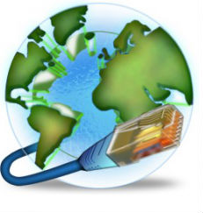
Провайдер

Интернет-провайдер (иногда просто провайдер; от англ. internet service provider, сокр. ISP — поставщик интернет-услуги) — организация, предоставляющая услуги доступа к сети Интернет и иные связанные с Интернетом услуги.
К основным услугам интернет провайдеров относят:
- широкополосный доступ в Интернет,
- коммутируемый доступ в Интернет,
- беспроводной доступ в Интернет,
- выделение дискового пространства для хранения и обеспечения работы сайтов (хостинг),
- поддержка электронных почтовых ящиков или виртуального почтового сервера,
- размещение оборудования клиента на площадке провайдера,
- аренда выделенных и виртуальных серверов (VPS, VDS),
- резервирование данных.

Источник: http:/ru.wikipedia.org

Вернуться к списку терминов


Сайт
Сайт (от англ. website: web — «паутина, сеть» и site — «место», буквально «место, сегмент, часть в сети») — совокупность электронных документов (файлов) частного лица или организации в компьютерной сети, объединённых под одним адресом (доменным именем или IP-адресом).
Все сайты в совокупности составляют Всемирную паутину, где коммуникация (паутина) объединяет сегменты информации мирового сообщества в единое целое — базу данных и коммуникации планетарного масштаба. Для прямого доступа клиентов к сайтам на серверах был специально разработан протокол HTTP.
Первый в мире сайт info.cern.ch появился в 1990 году. Его создатель, Тим Бернерс-Ли, опубликовал на нём описание новой технологии World Wide Web, основанной на протоколе передачи данных HTTP, системе адресации URI и языке гипертекстовой разметки HTML. Также на сайте были описаны принципы установки и работы серверов и браузеров. Сайт стал и первым в мире интернет-каталогом, так как позже Тим Бернерс-Ли разместил на нём список ссылок на другие сайты.
Все инструменты, необходимые для работы первого сайта, Бернерс-Ли подготовил ещё раньше — в конце 1990 года появились первый гипертекстовый браузер WorldWideWeb с функционалом веб-редактора, первый сервер на базе NeXTcube и первые веб-страницы.

Источник: http:/ru.wikipedia.org

Вернуться к списку терминов

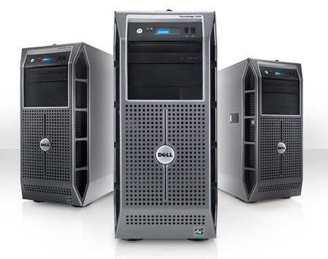
Сервер
Сервер (от англ. server, обслуживающий):
- Сервер — программное обеспечение, принимающее запросы от клиентов.
- Сервер — компьютер (или специальное компьютерное оборудование), выделенный и/или специализированный для выполнения определенных сервисных функций.
Веб-сервер — это сервер, принимающий HTTP-запросы от клиентов, обычно веб-браузеров, и выдающий им HTTP-ответы, как правило, вместе с HTML-страницей, изображением, файлом, медиа-потоком или другими данными.
Веб-сервером называют как программное обеспечение, выполняющее функции веб-сервера, так и непосредственно компьютер на котором это программное обеспечение работает.
Клиент, которым обычно является веб-браузер, передаёт веб-серверу запросы на получение ресурсов, обозначенных URL-адресами. Ресурсы — это HTML-страницы, изображения, файлы, медиа-потоки или другие данные, которые необходимы клиенту. В ответ веб-сервер передаёт клиенту запрошенные данные. Этот обмен происходит по протоколу HTTP.

Источник: http:/ru.wikipedia.org

Вернуться к списку терминов

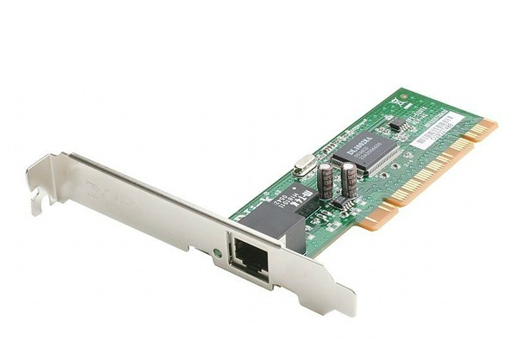
Сетевой адаптер

Сетевая плата, также известная как сетевая карта, сетевой адаптер, Ethernet-адаптер, NIC (англ. network interface controller) — периферийное устройство, позволяющее компьютеру взаимодействовать с другими устройствами сети. В настоящее время, особенно в персональных компьютерах, сетевые платы довольно часто интегрированы в материнские платы для удобства и удешевления всего компьютера в целом.
По конструктивной реализации сетевые платы делятся на:
- внутренние — отдельные платы, вставляющиеся в ISA, PCI или PCI-E слот;
- внешние, подключающиеся через LPT, USB или PCMCIA интерфейс, преимущественно использующиеся в ноутбуках;
- встроенные в материнскую плату.

Сетевой адаптер (Network Interface Card (или Controller), NIC) вместе со своим драйвером реализует второй, канальный уровень модели открытых систем (OSI) в конечном узле сети — компьютере. Более точно, в сетевой операционной системе пара адаптер и драйвер выполняет только функции физического и MAC-уровней, в то время как LLC-уровень обычно реализуется модулем операционной системы, единым для всех драйверов и сетевых адаптеров. Собственно так оно и должно быть в соответствии с моделью стека протоколов IEEE 802. Например, в ОС Windows NT уровень LLC реализуется в модуле NDIS, общем для всех драйверов сетевых адаптеров, независимо от того, какую технологию поддерживает драйвер.
Источник: http:/ru.wikipedia.org

Вернуться к списку терминов

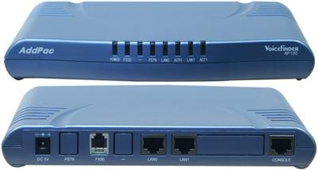
Шлюз

Сетевой шлюз (англ. gateway) — аппаратный маршрутизатор или программное обеспечение для сопряжения компьютерных сетей, использующих разные протоколы (например, локальной и глобальной).
Сетевой шлюз конвертирует протоколы одного типа физической среды в протоколы другой физической среды (сети). Например, при соединении локального компьютера с сетью Интернет обычно используется сетевой шлюз.
Роутеры (маршрутизаторы) являются одним из примеров аппаратных сетевых шлюзов.
Сетевые шлюзы работают на всех известных операционных системах. Основная задача сетевого шлюза — конвертировать протокол между сетями. Роутер сам по себе принимает, проводит и отправляет пакеты только среди сетей, использующих одинаковые протоколы. Сетевой шлюз может с одной стороны принять пакет, сформатированный под один протокол (например Apple Talk) и конвертировать в пакет другого протокола (например TCP/IP) перед отправкой в другой сегмент сети. Сетевые шлюзы могут быть аппаратным решением, программным обеспечением или тем и другим вместе, но обычно это программное обеспечение, установленное на роутер или компьютер. Сетевой шлюз должен понимать все протоколы, используемые роутером. Обычно сетевые шлюзы работают медленнее, чем сетевые мосты, коммутаторы и обычные роутеры. Сетевой шлюз — это точка сети, которая служит выходом в другую сеть. В сети Интернет узлом или конечной точкой может быть или сетевой шлюз, или хост. Интернет-пользователи и компьютеры, которые доставляют веб-страницы пользователям — это хосты, а узлы между различными сетями — это сетевые шлюзы. Например, сервер, контролирующий трафик между локальной сетью компании и сетью Интернет — это сетевой шлюз.
Интернет-шлюз, как правило, это программное обеспечение, призванное организовать передачу трафика между разными сетями. Программа является рабочим инструментом системного администратора, позволяя ему контролировать трафик и действия сотрудников. Обычно Интернет-шлюз позволяет распределять доступ среди пользователей, вести учёт трафика, ограничивать доступ отдельным пользователям или группам пользователей к ресурсам в Интернет. Интернет-шлюз может содержать в себе прокси-сервер, межсетевой экран, почтовый сервер, шейкер, антивирус и другие сетевые утилиты. Интернет-шлюз может работать как на одном из компьютеров сети, так и на отдельном сервере. Шлюз устанавливается как программное обеспечение на машину с операционной системой, либо на пустой компьютер с развертыванием встроенной операционной системы.
Также под шлюзом часто понимается IP-адрес машины, через которую организован доступ в интернет.

Источник: http:/ru.wikipedia.org

Вернуться к списку терминов


Электронная почта
Электронная почта (англ. email, e-mail, от англ. electronic mail) — технология и предоставляемые ею услуги по пересылке и получению электронных сообщений (называемых «письма» или «электронные письма») по распределённой (в том числе глобальной) компьютерной сети.
Электронная почта по составу элементов и принципу работы практически повторяет систему обычной (бумажной) почты, заимствуя как термины (почта, письмо, конверт, вложение, ящик, доставка и другие), так и характерные особенности — простоту использования, задержки передачи сообщений, достаточную надёжность и в то же время отсутствие гарантии доставки.
Достоинствами электронной почты являются: легко воспринимаемые и запоминаемые человеком адреса вида имя_пользователя@имя_домена (например, somebody@example.com); возможность передачи как простого текста, так и форматированного, а также произвольных файлов; независимость серверов (в общем случае они обращаются друг к другу непосредственно); достаточно высокая надёжность доставки сообщения; простота использования человеком и программами.
Недостатки электронной почты: наличие такого явления, как спам (массовые рекламные и вирусные рассылки); теоретическая невозможность гарантированной доставки конкретного письма; возможные задержки доставки сообщения (до нескольких суток); ограничения на размер одного сообщения и на общий размер сообщений в почтовом ящике (персональные для пользователей).
В настоящее время любой начинающий пользователь может завести свой бесплатный электронный почтовый ящик, достаточно зарегистрироваться на одном из интернет-порталов.

Источник: http:/ru.wikipedia.org

Вернуться к списку терминов


ARPANET

ARPANET (от англ. Advanced Research Projects Agency Network) — компьютерная сеть, созданная в 1969 году в США Агентством Министерства обороны США по перспективным исследованиям (ARPA) и явившаяся прототипом сети Интернет. 1 января 1983 года она стала первой в мире сетью, перешедшей на маршрутизацию пакетов данных. В качестве маршрутизируемого протокола использовался TCP/IP, который и по сей день является основным протоколом передачи данных в сети Интернет. ARPANET прекратила своё существование в июне 1990 года.
В 1969 году Министерство обороны США посчитало, что на случай войны Америке нужна надёжная система передачи информации. Агентство передовых исследовательских проектов (ARPA) предложило разработать для этого компьютерную сеть. Разработка такой сети была поручена Калифорнийскому университету в Лос-Анджелесе, Стэндфордскому исследовательскому центру, Университету Юты и Университету штата Калифорния в Санта-Барбаре.
Первое испытание технологии произошло 29 октября 1969 года в 21:00. Сеть состояла из двух терминалов, которые должны были быть максимально удалены друг от друга, чтобы проверить систему в максимальных режимах. Первый терминал находился в Калифорнийском университете, а второй на расстоянии 600 км от него — в Стэндфордском университете.

Источник: http:/ru.wikipedia.org

Вернуться к списку терминов

IP-адрес

IP-адрес (айпи-адрес, сокращение от англ. Internet Protocol Address) — уникальный сетевой адрес узла в компьютерной сети, построенной по протоколу IP. В сети Интернет требуется глобальная уникальность адреса; в случае работы в локальной сети требуется уникальность адреса в пределах сети. В версии протокола IPv4 IP-адрес имеет длину 4 байта.

IP-адрес состоит из двух частей: номера сети и номера узла. В случае изолированной сети её адрес может быть выбран администратором из специально зарезервированных для таких сетей блоков адресов (10.0.0.0/8, 172.16.0.0/12 или 192.168.0.0/16). Если же сеть должна работать как составная часть Интернета, то адрес сети выдаётся провайдером либо региональным интернет-регистратором (Regional Internet Registry, RIR). Согласно данным на сайте IANA существует пять RIR: ARIN, обслуживающий Северную Америку; APNIC, обслуживающий страны Юго-Восточной Азии; AfriNIC, обслуживающий страны Африки; LACNIC, обслуживающий страны Южной Америки и бассейна Карибского моря; и RIPE NCC, обслуживающий Европу, Центральную Азию, Ближний Восток. Региональные регистраторы получают номера автономных систем и большие блоки адресов у IANA, а затем выдают номера автономных систем и блоки адресов меньшего размера локальным интернет-регистраторам (Local Internet Registries, LIR), обычно являющимся крупными провайдерами.

Источник: http:/ru.wikipedia.org


Вернуться к списку терминов


Web - страница
Веб-страница (англ. Web page) — документ или информационный ресурс Всемирной паутины, доступ к которому осуществляется с помощью веб-браузера.
Веб-страницы обычно создаются на языках разметки HTML и могут содержать гиперссылки для быстрого перехода на другие страницы.
Информация на веб-странице может быть представлена в различных формах:
- текст
- статические и анимированные графические изображения
- аудио
- видео
- апплеты
Информационно значимое содержимое веб-страницы обычно называется контентом.
Несколько веб-страниц, объединенных общей темой и дизайном, а также связанных между собой ссылками и обычно находящихся на одном веб-сервере, образуют веб-сайт.

Источник: http:/ru.wikipedia.org

Вернуться к списку терминов

